Наименование спортивного объекта: Спортивная площадка Тыргетуй
Адрес места расположения спортивного объекта: с. Тыргетуй

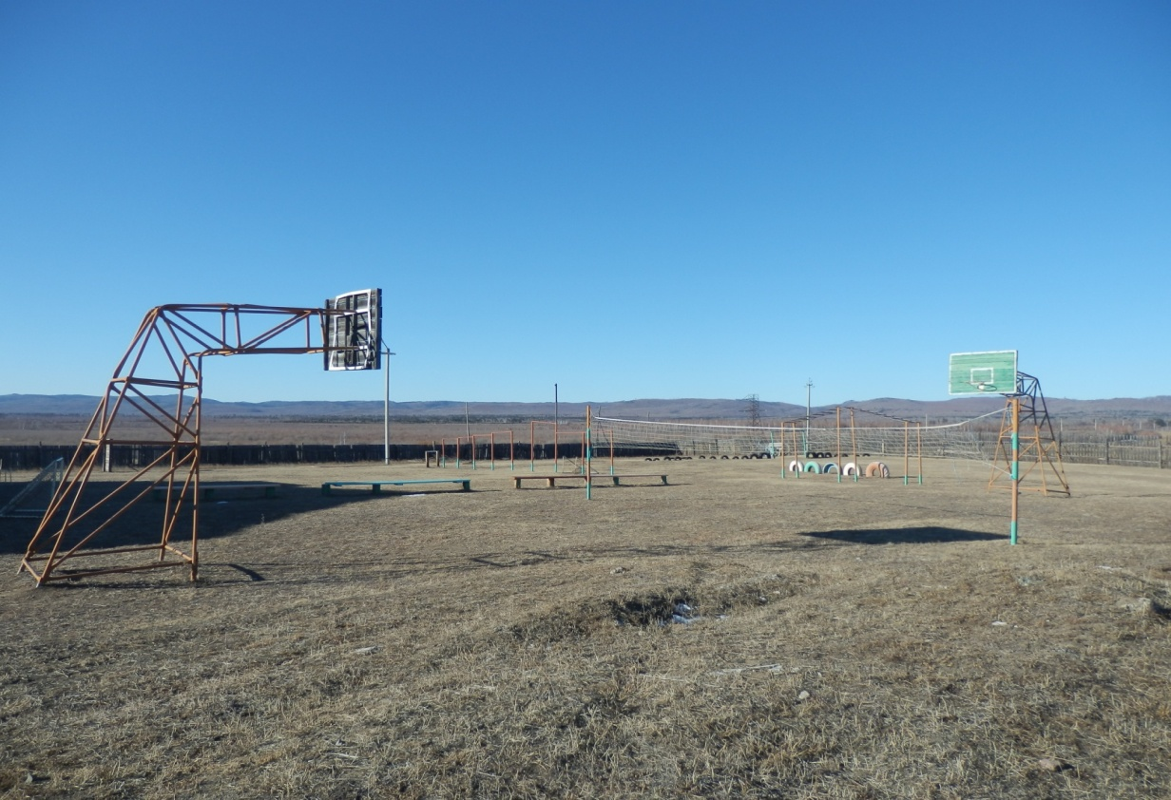

Форма собственности: Муниципальная
Собственник (правообладатель): МОУ СОШ Тыргетуй
Год и месяц ввода в эксплуатацию: 2005
Реконструкция, капитальный ремонт:нет
Единовременная пропускная способность: 45
Технические характеристики спортивной составляющей объекта: длинна 70 м. ширина 50 м. площадь 3500 кв.м.
Состояние объекта: удовлетворительное.
Включение во Всероссийский реестр объектов спорта (дата включения): нет
Кадастровый номер: нет
Наличие ме6дицинского кабинета: нет
Наличие паспорта безопасности: нет
Категория объекта: нет
Культивируемые виды спорта: л/атлетика, волейбол, баскетбол.
Доступная среда:
Дата заполнения, обновления: 2005

